ЛАБОРАТОРНА РОБОТА 3
СТВОРЕННЯ САЙТУ ЗАСОБАМИ СИСТЕМИ КЕРУВАННЯ КОНТЕНТОМ
Мета: опанування головних принципів створення вебсайтів засобами CMS, набуття практичних навичок роботи з системами керування вебвмістом і наповнення сайту контентом.
Назва сайту: «Ліхтар» — сайт арт-кінотеатру в Луцьку.
Адреса сайту: https://tnedyts.github.io/web/vozniuk/lab3/
Панель керування: https://tnedyts.github.io/web/vozniuk/lab3/admin.html
Короткий опис. Сайт незалежного кінотеатру «Ліхтар» з трьома залами: афіша фільмів зі згенерованими постерами, розклад сеансів з календарем і бронюванням місць на схемі зали, події кіноклубу та фестивалю короткого метру «Світлячок», новини, галерея, сторінка про кінотеатр з цінами квитків і контакти з картою та формою зв'язку. Фільми й режисери вигадані. Увесь вміст — фільми, сеанси, події, новини, галерея, меню, назва й контакти — редагується в адмінпанелі, і зміни одразу з'являються на сайті. Оформлення — кінематографічне: бордовий оксамит завіс, золото й теплий промінь проектора.
Хід роботи
1. Вибір системи керування вмістом
Спершу я розглянув популярні безкоштовні CMS — WordPress, Joomla, Drupal і OpenCart. Усі вони написані на PHP і зберігають вміст у базі даних MySQL, тож потребують сервера з підтримкою цих технологій: локального (XAMPP, OpenServer) або хостингу. Попередні роботи я публікував на GitHub Pages, і хотілося, щоб і цей сайт був доступний за постійною адресою безкоштовно. Але GitHub Pages віддає лише статичні файли й не виконує PHP, тому встановити туди WordPress неможливо.
Тому я написав власну невелику систему керування вмістом на JavaScript, яка повторює ключові принципи CMS:
– вміст відокремлено від оформлення: усі дані сайту лежать у файлі js/content.js (роль бази даних), а сторінки лише відображають їх за спільними шаблонами;
– є адміністративна панель admin.html з входом за логіном і паролем, дашбордом, таблицями записів і формами редагування;
– зміни з панелі одразу видно на сайті: нова новина, фільм чи сеанс з'являються в стрічці, афіші й календарі, змінена назва — у шапці всіх сторінок;
– модульність: слайдер, галерея, календар, карта й форма — окремі модулі, які наповнюються з даних.
Зміни з панелі зберігаються в localStorage браузера і «накладаються» на стандартний вміст. Тобто їх бачить лише той, хто працює в цьому браузері; у справжній CMS вони записувались би в базу даних на сервері. Для навчального проєкту цього достатньо, щоб показати, як влаштована система керування вмістом, а за потреби можна експортувати весь вміст у JSON-файл.
Таблиця 1. Порівняння WordPress і власної міні-CMS
Можливість | WordPress | Міні-CMS «Ліхтаря»
Зберігання вмісту | база даних MySQL | js/content.js + localStorage браузера
Адмінпанель | wp-admin, кілька ролей користувачів | admin.html, один адміністратор
Записи | записи, сторінки, рубрики | фільми, сеанси, події, новини, зали, галерея
Слайдер, галерея, календар, карта | теми й плагіни | вбудовані модулі
Форма зв'язку | плагін форм, листи на пошту | повідомлення в розділі панелі
Налаштування сайту | «Налаштувати» теми, меню | назва, контакти, оголошення, пункти меню, тексти
Резервна копія | плагіни експорту | експорт/імпорт JSON, скидання
Хостинг | PHP + MySQL | будь-який статичний (GitHub Pages)

2. Структура сайту і дані
Сайт має шість публічних сторінок і панель керування. Спільні елементи — смуга оголошення, шапка з меню (генерується з даних), підвал у вигляді «фінальних титрів» і кнопка нагору.
Таблиця 2. Сторінки сайту
Файл | Сторінка | Вміст
index.html | Головна | hero з променем проектора, слайдер афіш, лічильники, афіша тижня, події, про нас, галерея, новини, відгуки
films.html | Афіша | усі фільми з постерами, фільтр за жанром, пошук, вікно фільму з сеансами, ціни
schedule.html | Розклад | календар місяця, сеанси й події обраного дня, бронювання місць
about.html | Про кінотеатр | історія, три зали, фестиваль, ціни, галерея з фільтром
news.html | Новини | стрічка новин і повна новина за параметром ?id=
contacts.html | Контакти | контакти, SVG-карта з Луцьком, форма зворотного зв'язку, FAQ
admin.html | Панель | вхід, дашборд, фільми, сеанси, події, зали, новини, галерея, налаштування, меню, повідомлення, бронювання, резервна копія

Лістинг 1. Структура папки vozniuk/lab3
lab3/
├── index.html, films.html, schedule.html,
│ about.html, news.html, contacts.html публічні сторінки
├── admin.html панель керування
├── css/style.css, css/admin.css стилі сайту й панелі
├── js/
│ ├── content.js вміст за замовчуванням («база даних»)
│ ├── cms.js завантаження/збереження вмісту
│ ├── posters.js генератор SVG-постерів фільмів
│ ├── main.js модулі публічного сайту
│ ├── admin.js логіка адмінпанелі
│ └── uamap.js контур України для карти
├── img/ ілюстрації залів, подій, фойє
└── fonts/ Prata, Cormorant Garamond, Nunito

Лістинг 2. Початок файлу вмісту js/content.js
window.DEFAULT_CONTENT = {
site: {
name: "Ліхтар",
sub: "арт-кінотеатр · Луцьк",
phone: "+380 50 731 24 08",
address: "вул. Лесі Українки, 34, Луцьк",
lat: 50.7385, lon: 25.3226,
announcement: "Фестиваль короткого метру «Світлячок» · 13–15 листопада…"
},
nav: [ { label: "Головна", href: "index.html" }, /* … */ ],
films: [ { id: "f1", title: "Остання електричка до Ковеля",
genre: "Драма", year: 2025, duration: 104, rating: 8.4,
style: "rails", palette: "wine", featured: "так", … } ],
sessions: [ /* ≈450 сеансів на 6 тижнів */ ],
events: [ … ], news: [ … ], gallery: [ … ], halls: [ … ], prices: [ … ]
};

Лістинг 3. Накладання змін з панелі на стандартний вміст (js/cms.js)
function load() {
var c = clone(window.DEFAULT_CONTENT || {});
var saved = read(KEY, null); // localStorage
if (saved && typeof saved === "object") {
Object.keys(saved).forEach(function (k) {
if (isObject(saved[k]) && isObject(c[k]))
Object.keys(saved[k]).forEach(function (kk) { c[k][kk] = saved[k][kk]; });
else c[k] = saved[k]; // масиви замінюються цілком
});
}
return c;
}

3. Головна сторінка і слайдер афіш
Перший екран оформлено як кінозалу: оксамитові завіси з ламбрекеном, теплий промінь проектора, у якому кружляють пилинки (canvas-анімація), і великий заголовок «Кіно, яке світить у темряві». Під кнопками — плашка з найближчим сеансом і кнопкою купівлі квитка. Заголовок, текст і кнопки беруться з даних і редагуються в панелі.
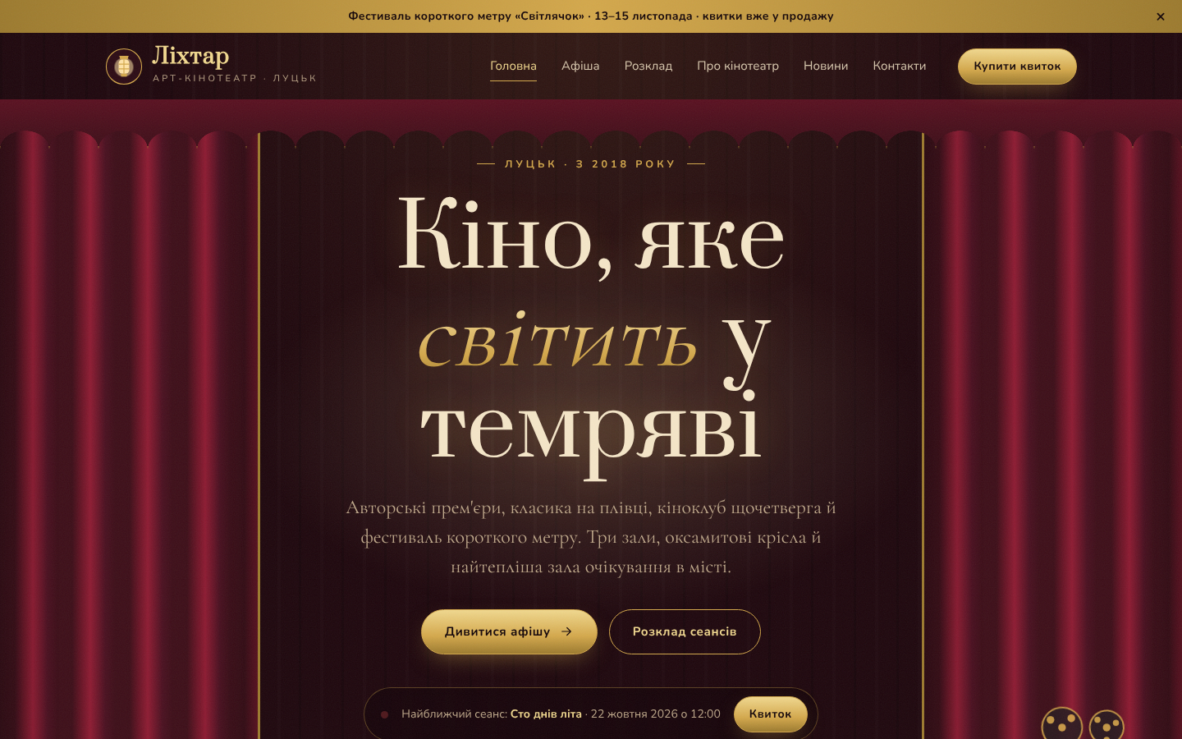
Рис. 1. Головна сторінка арт-кінотеатру «Ліхтар»
Слайдер «Зараз на великому екрані» показує фільми, позначені в панелі як «у слайдері». Слайди змінюються автоматично кожні шість секунд; гортати можна стрілками, точками-індикаторами з прогресом, свайпом і клавіатурою, а при наведенні миші слайдер зупиняється. На слайді — постер, жанр, рік, тривалість, рейтинг, слоган, найближчий сеанс і кнопка купівлі квитка.
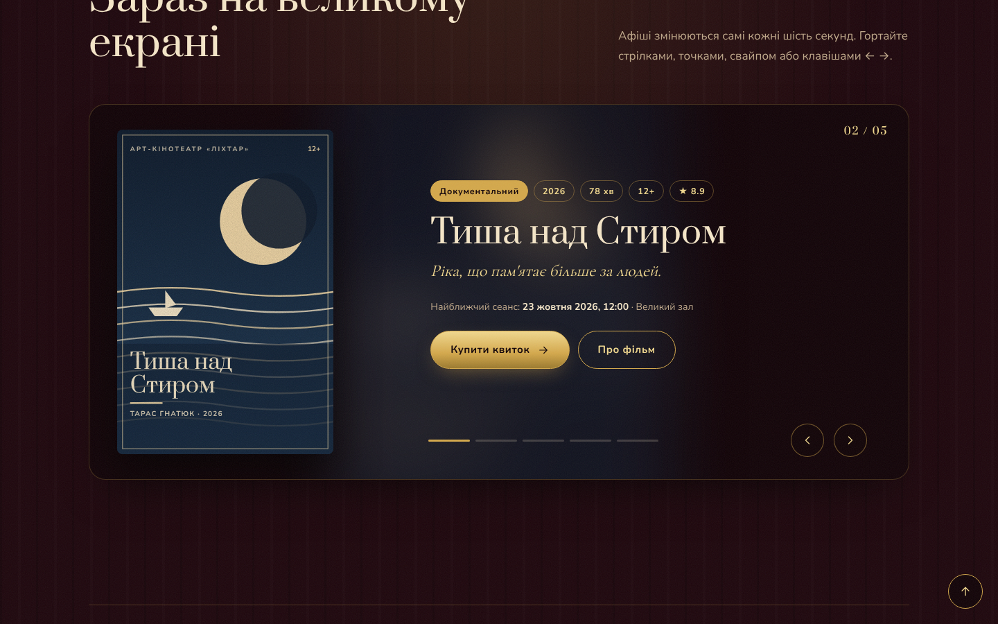
Рис. 2. Слайдер афіш на другому слайді
4. Афіша фільмів
Сторінка афіші показує всі фільми. Постери не є готовими картинками: їх будує модуль posters.js з полів фільму — назви, режисера, року, вікового обмеження, обраного мотиву (колія, місяць над рікою, маяк, замок тощо) і палітри. Тому новий фільм, доданий у панелі, одразу отримує власну афішу. Фільтр за жанром і пошук за назвою чи режисером працюють разом.
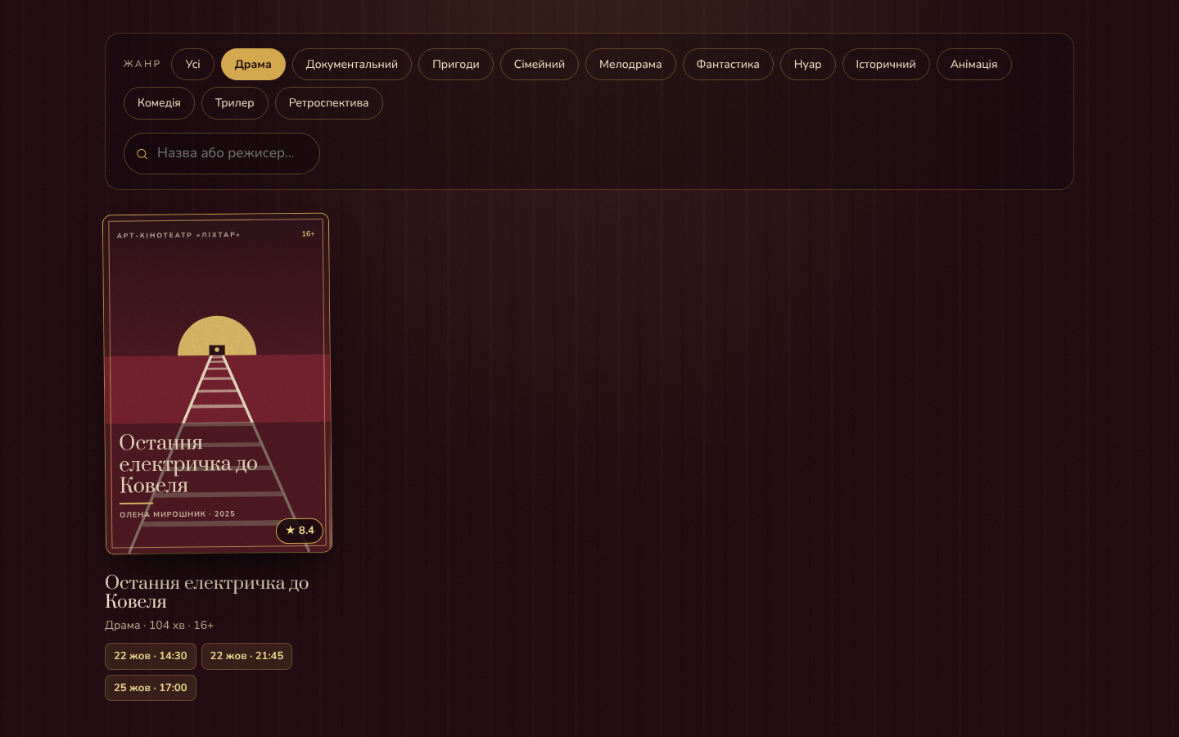
Рис. 3. Афіша з фільтром за жанром «Драма»
Клік по постеру відкриває вікно фільму з описом, режисером, країною, роком, тривалістю, віковим обмеженням, рейтингом і найближчими сеансами, згрупованими за днями. Кожен час — кнопка бронювання.
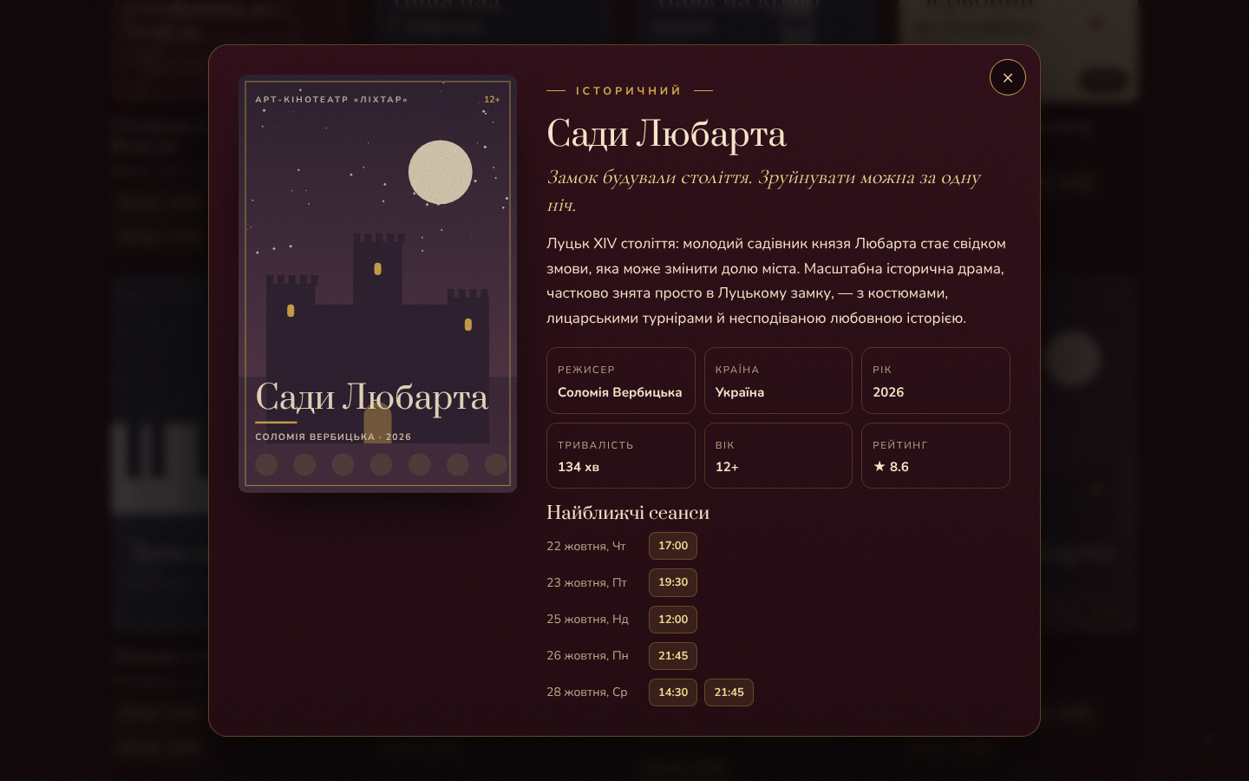
Рис. 4. Вікно фільму «Сади Любарта» з розкладом сеансів
5. Календар сеансів і подій
Календар на сторінці «Розклад» будується з даних про сеанси та події. Золоті точки під датою означають сеанси, червоні — події кіноклубу, фестивалю чи спецпокази. Поточний день обведено, обраний — залито золотом. Праворуч з'являється розклад обраного дня з часом, залою, форматом і ціною. Місяці перемикаються стрілками.
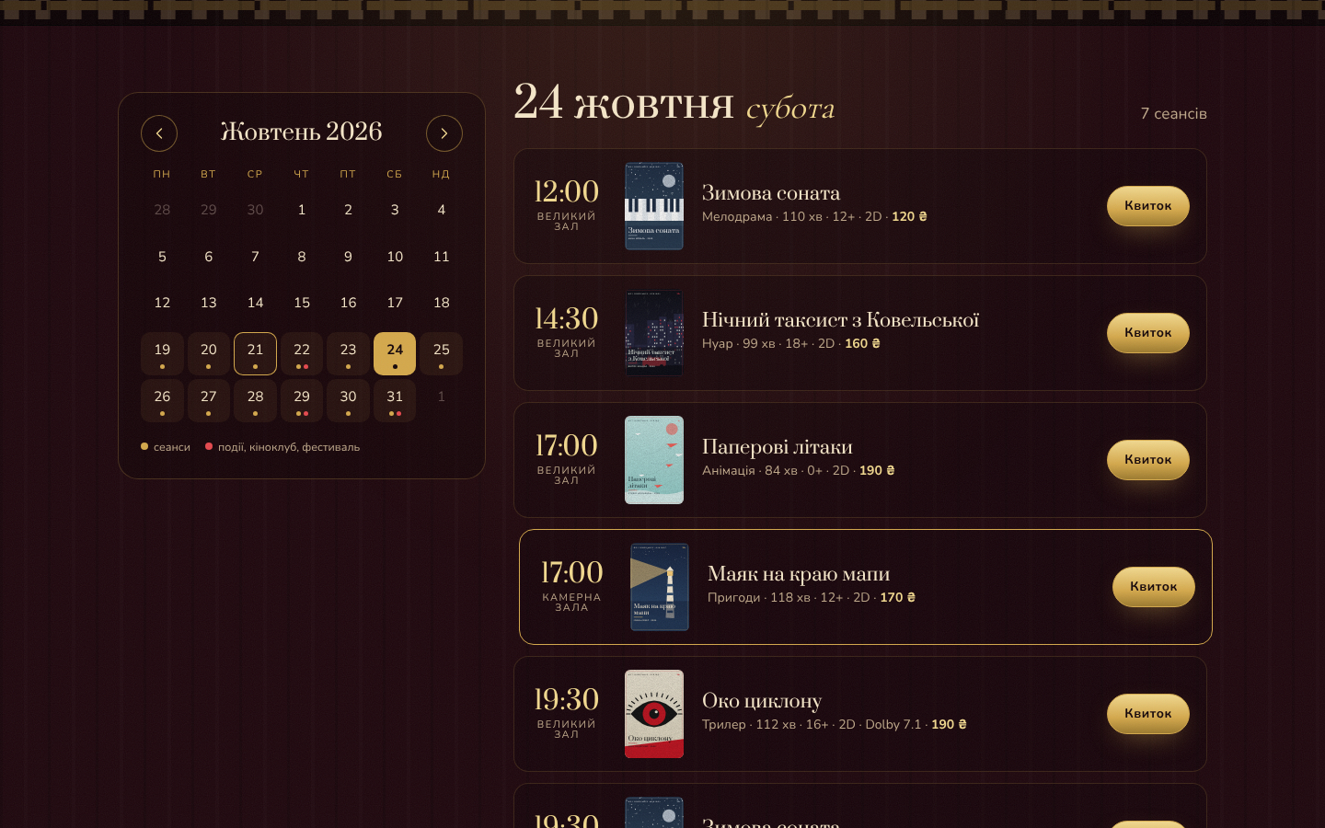
Рис. 5. Календар з обраним днем і сеансами
Кнопка «Квиток» відкриває бронювання: схема зали з рядами й місцями, зайняті місця сірі. Глядач обирає до шести місць, сума рахується автоматично, а після введення імені й телефону (з перевіркою формату) бронювання зберігається й з'являється в розділі «Бронювання» адмінпанелі.
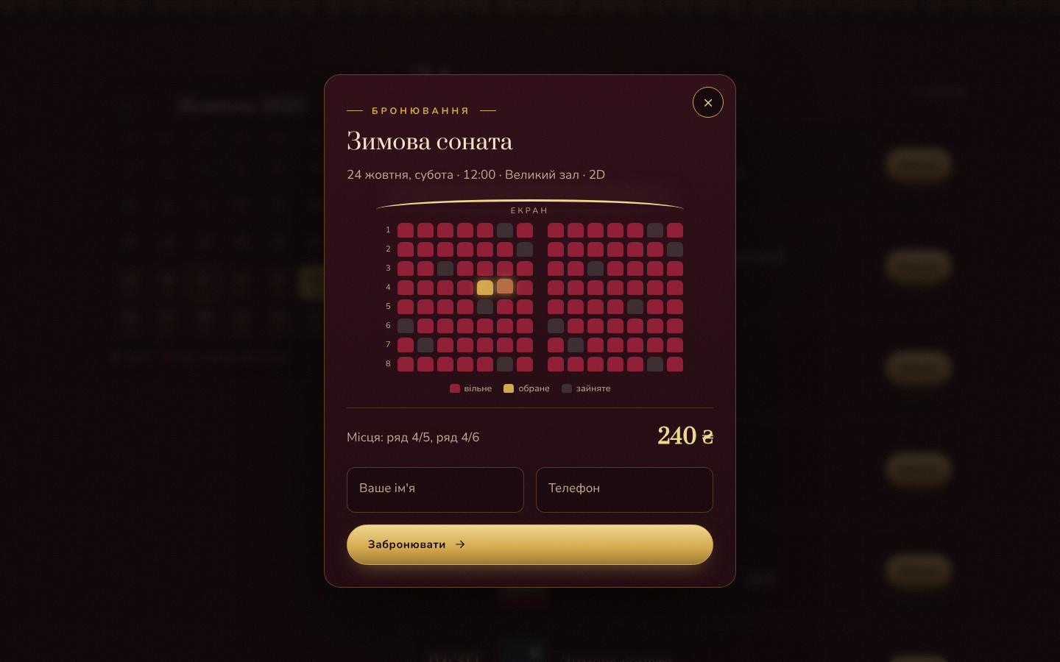
Рис. 6. Вибір місць на схемі зали
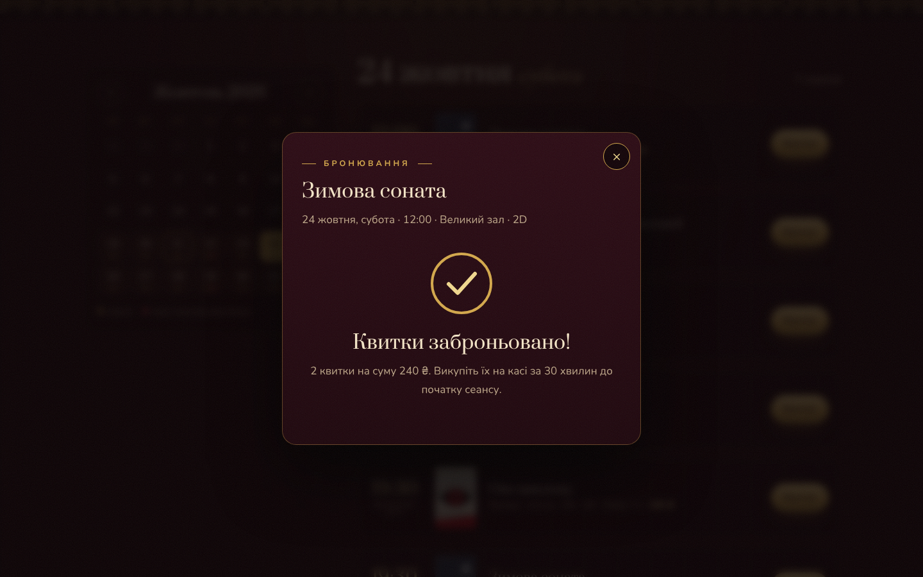
Рис. 7. Підтвердження бронювання квитків
6. Галерея і карта
Галерея на сторінці «Про кінотеатр» містить ілюстрації залів, будки кіномеханіка, фойє, фестивалю й нічного Луцька. Є фільтр за категоріями, а клік відкриває лайтбокс з підписом, номером кадру й гортанням стрілками та клавіатурою.
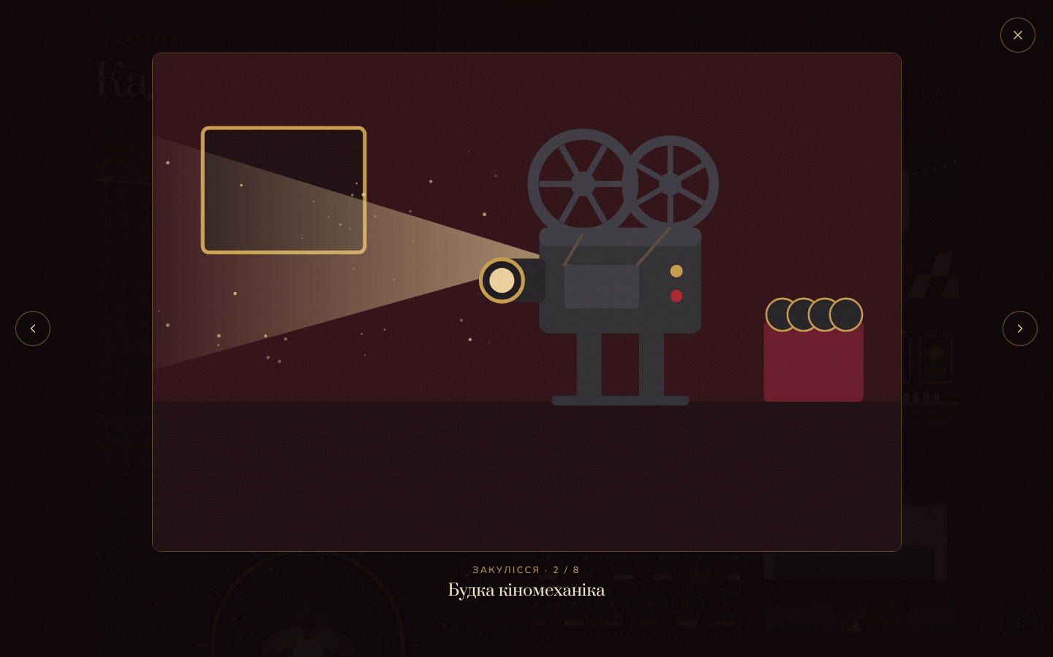
Рис. 8. Лайтбокс галереї: «Будка кіномеханіка»
На сторінці контактів розміщено SVG-карту України. Луцьк позначено золотим маркером із пульсуючими колами й «променем»; при наведенні показується адреса кінотеатру. Інші міста — звідки приїжджають гості фестивалю. Координати й адреса беруться з налаштувань сайту, тож якщо змінити їх у панелі, зміниться і посилання «Відкрити в Google Maps».
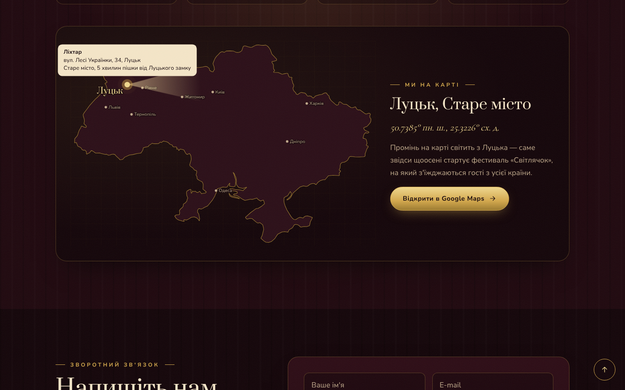
Рис. 9. SVG-карта з маркером Луцька і підказкою
7. Форма зворотного зв'язку
Форма містить ім'я, e-mail, вибір теми (квитки, запис на подію, оренда зали, заявка на фестиваль, відгук), повідомлення і згоду на обробку даних. Помилки підсвічуються під полями, порожні поля «трусяться».
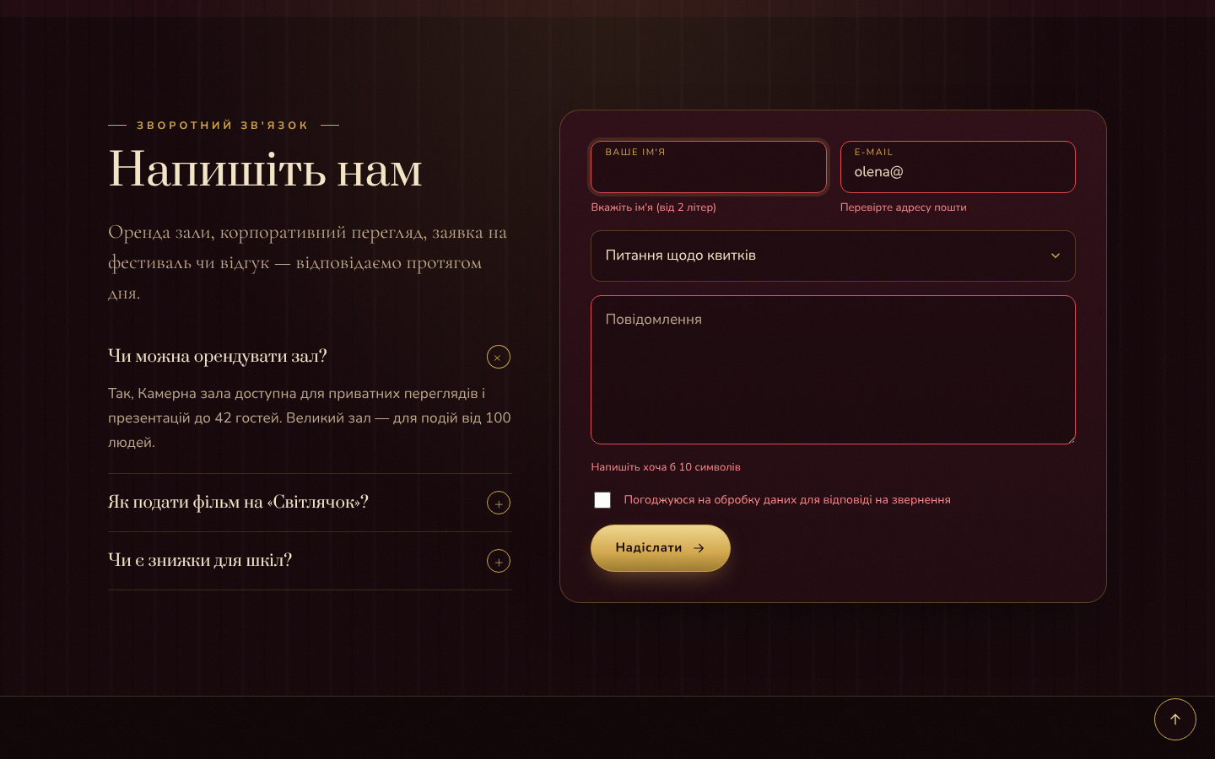
Рис. 10. Перевірка полів форми зворотного зв'язку
Після успішного надсилання з'являється анімована галочка, а повідомлення потрапляє в розділ «Повідомлення» адмінпанелі, де його можна прочитати, відповісти поштою або видалити.
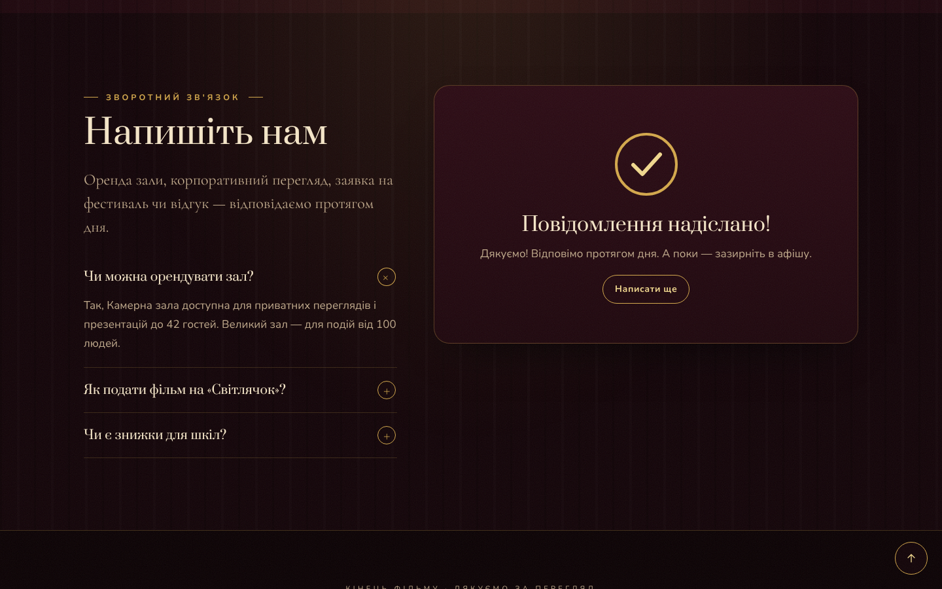
Рис. 11. Повідомлення про успішне надсилання
8. Адміністративна панель
Панель керування відкривається за адресою admin.html. На сторінці входу є підказка з демо-доступом (логін admin, пароль admin123) і кнопка «Заповнити». Неправильні дані викликають повідомлення про помилку.
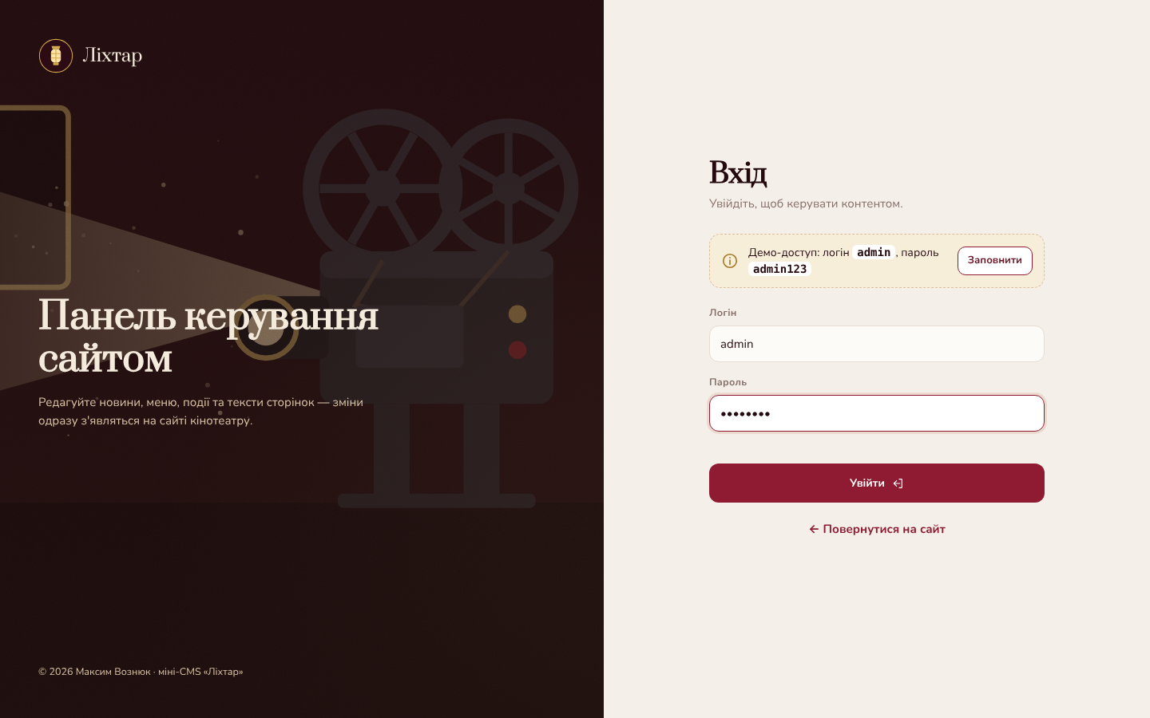
Рис. 12. Сторінка входу до панелі керування
Після входу відкривається дашборд. Ліворуч бічне меню, згруповане за розділами «Контент», «Кіно», «Записи», «Звернення», «Система», з лічильниками записів. Угорі — швидкі кнопки додавання фільму, сеансу й новини, нижче — картки з ключовими показниками (фільми в афіші, сеанси сьогодні, майбутні події, заброньовані квитки, нові повідомлення), стовпчикова діаграма сеансів на тиждень з підказками, рейтинг фільмів за кількістю сеансів, розклад залів на сьогодні, нові повідомлення й журнал дій.
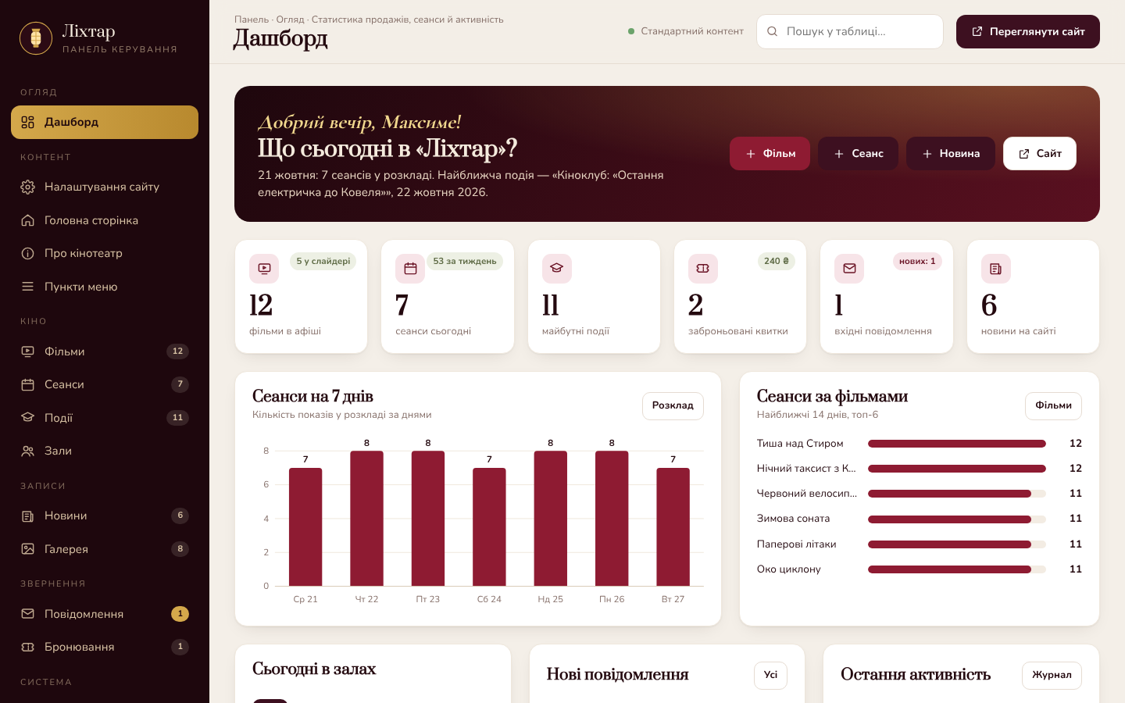
Рис. 13. Дашборд адмінпанелі
Розділ «Фільми» — таблиця з мініатюрами постерів, жанрами, позначкою «у слайдері», роком, рейтингом і кількістю майбутніх сеансів. Для кожного рядка є кнопки перегляду на сайті, редагування й видалення (з підтвердженням), є фільтр за жанрами й пошук.
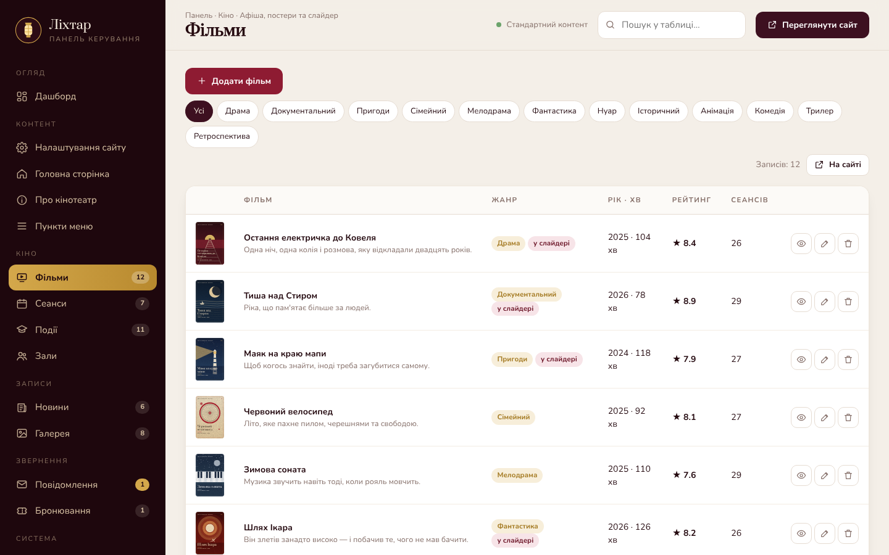
Рис. 14. Розділ «Фільми» в адмінпанелі
Форма додавання фільму містить усі поля і живий попередній перегляд постера: він змінюється, щойно змінюється назва, мотив чи палітра. Для прикладу я додав фільм «Вітер з Полісся» й позначив його для показу в слайдері.
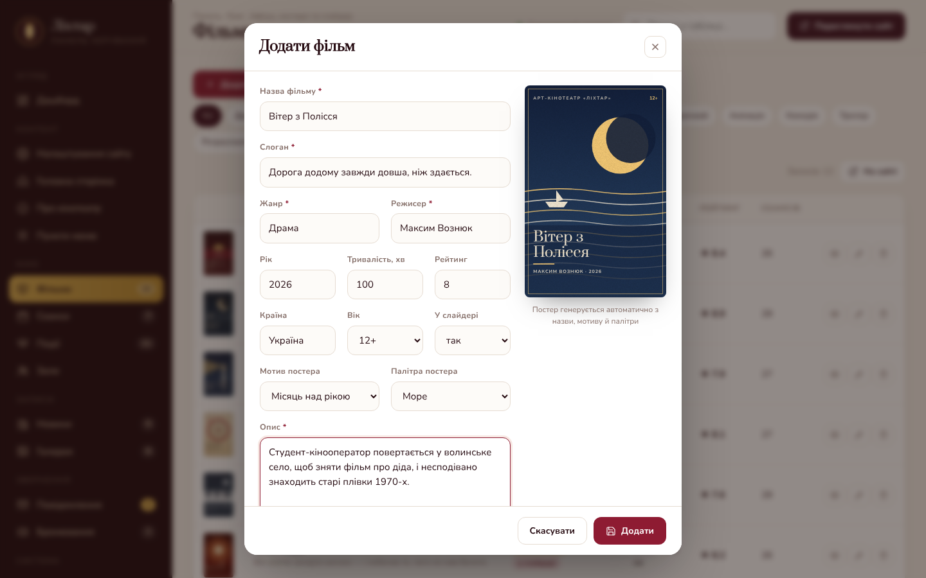
Рис. 15. Додавання нового фільму з попереднім переглядом постера
Для нового фільму одразу створено сеанс: у формі обирається фільм зі списку, дата, час, зала, формат і ціна. Після збереження сеанс з'являється в таблиці (на рисунку вона відфільтрована за Камерною залою), а також у календарі на сайті.
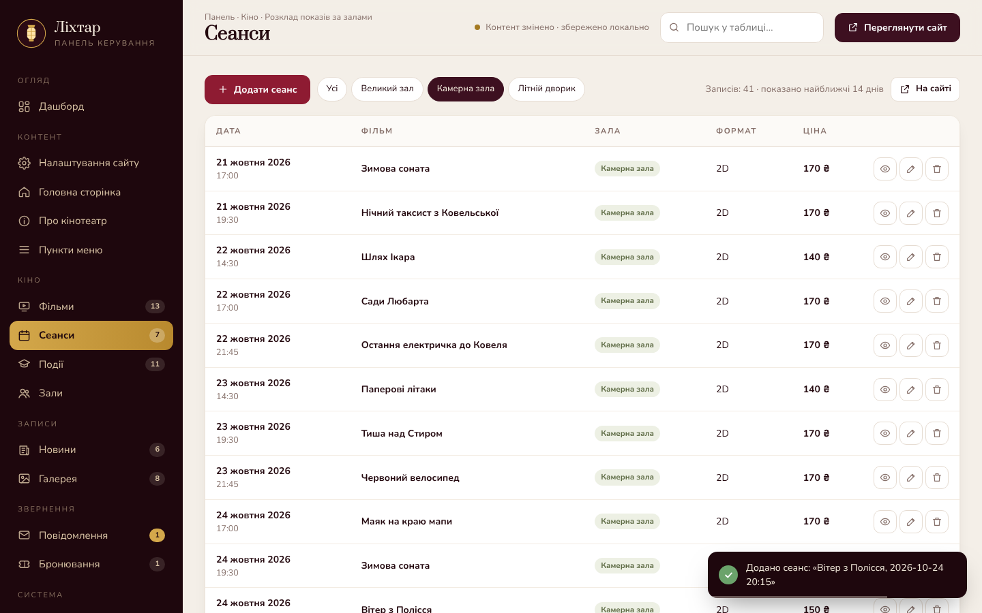
Рис. 16. Таблиця сеансів з новим сеансом і повідомленням про збереження
У розділі «Налаштування сайту» редагуються назва й підзаголовок, слоган, оголошення у верхній смузі, телефон, e-mail, адреса, Instagram і координати для карти. Подібно працюють розділи «Головна сторінка» (тексти першого екрана й лічильники з попереднім переглядом), «Про кінотеатр» (історія й ціни) і «Пункти меню» (додавання, видалення й зміна порядку пунктів навігації).
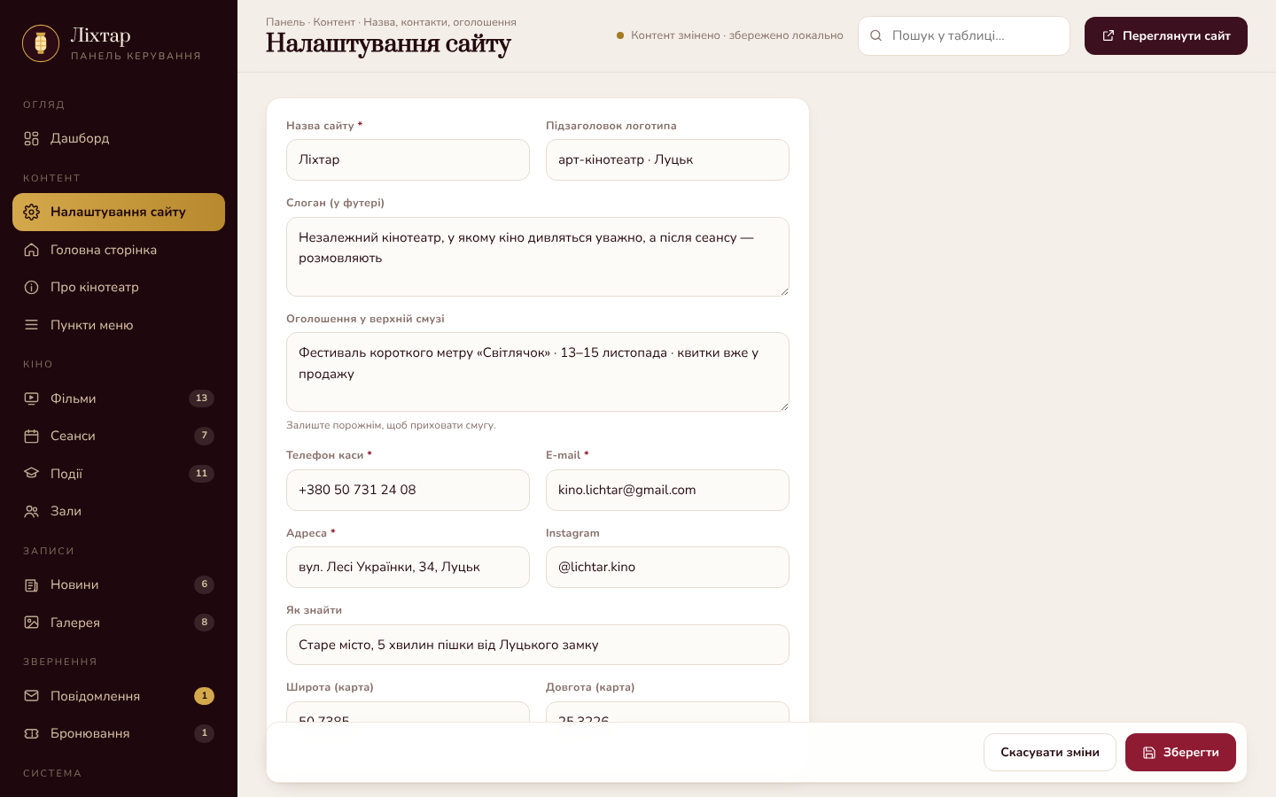
Рис. 17. Розділ «Налаштування сайту»
Далі показано повний цикл роботи з новиною. У розділі «Новини» натиснуто «Додати новину», заповнено заголовок, рубрику, обрано ілюстрацію, написано анонс і текст (абзаци розділяються порожнім рядком).
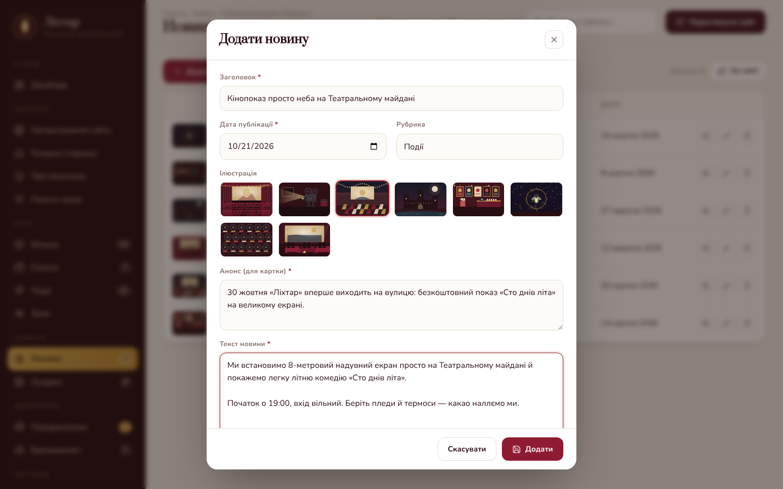
Рис. 18. Додавання новини через адмінпанель
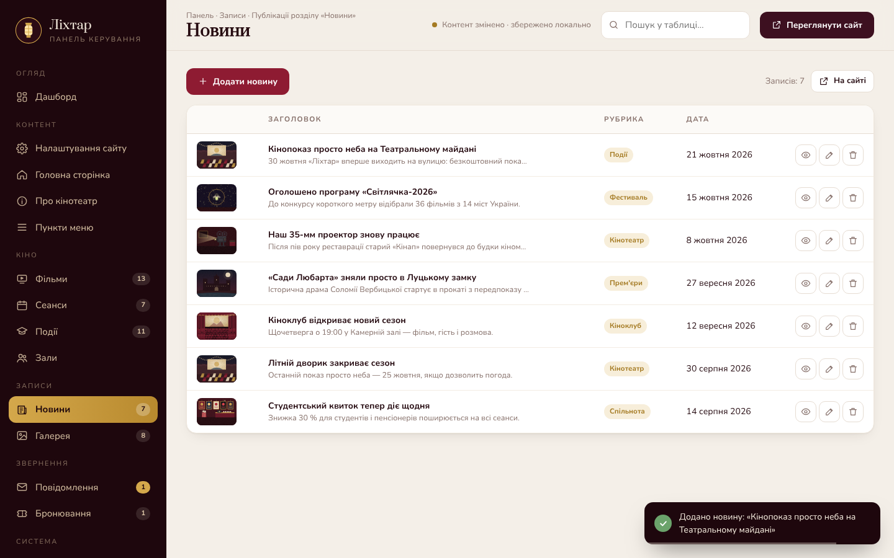
Рис. 19. Нова новина першою в таблиці новин
Після збереження новина одразу з'являється на сайті — першою в стрічці новин, з датою, рубрикою й ілюстрацією. Так само доданий фільм «Вітер з Полісся» з'явився у слайдері на головній разом із найближчим сеансом.
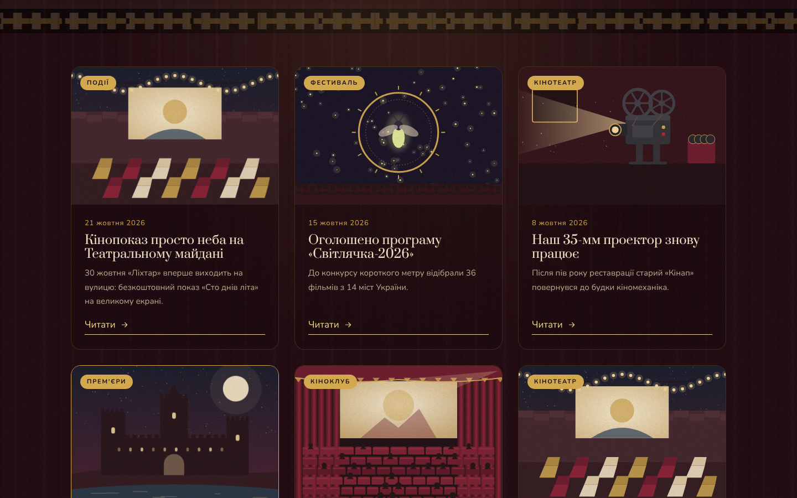
Рис. 20. Додана новина на сторінці «Новини» сайту
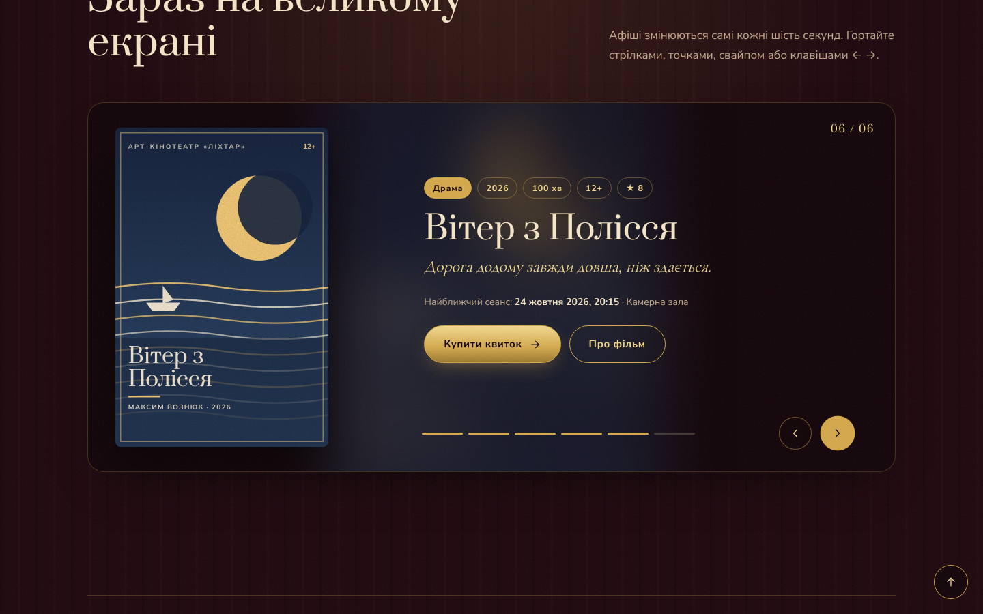
Рис. 21. Доданий фільм у слайдері головної сторінки
Розділ «Повідомлення» збирає звернення з форми на сайті (непрочитані позначено), розділ «Бронювання» — заброньовані квитки з місцями й сумою. У розділі «Резервна копія» можна завантажити весь вміст як JSON, імпортувати його назад або скинути сайт до стандартного вмісту; там же — журнал останніх дій.
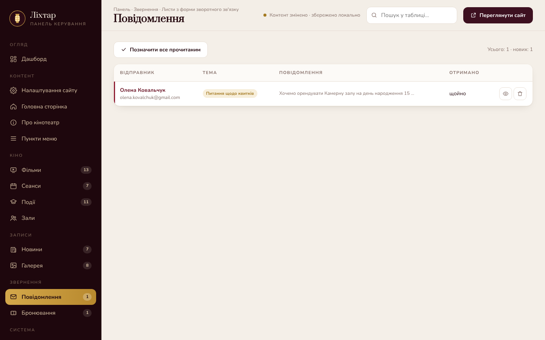
Рис. 22. Повідомлення з форми зворотного зв'язку в панелі
Лістинг 4. Збереження запису з панелі та запис у журнал (js/admin.js)
function save() {
if (!readFields($("#itemForm"), cfg.fields, data)) return; // перевірка полів
var list = C[cfg.key];
if (isNew) { data.id = CMS.uid(cfg.idp); list.push(data); }
else { list[list.indexOf(item)] = data; }
closeModal();
commit("Додано " + cfg.one + ": «" + data.title + "»");
}
function commit(msg) {
if (CMS.save(C)) { CMS.log(msg); toast(msg); } // localStorage + журнал
else toast("Не вдалося зберегти", "err");
}

9. Адаптивність і публікація
Усі сторінки сайту й панель адаптовано до смартфонів: меню ховається за кнопкою, картки й таблиці перебудовуються, календар і розклад дня йдуть одне за одним, схема зали зменшується. Анімації вимикаються, якщо в системі ввімкнено режим «зменшити рух».
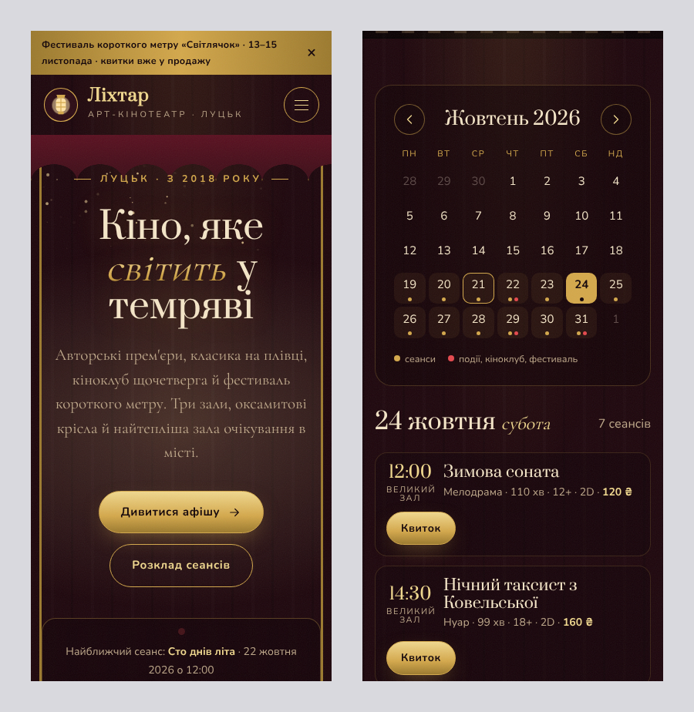
Рис. 23. Сайт на смартфоні: головна сторінка і розклад
Сайт опубліковано на GitHub Pages у репозиторії tnedyts/web: папку vozniuk/lab3 додано комітом у гілку main, публікацію з цієї гілки ввімкнено в Settings → Pages. Усі шляхи відносні, шрифти й ілюстрації лежать у папці сайту, тому він працює за адресою з підпапкою без додаткових налаштувань.
Висновки
У роботі створено сайт арт-кінотеатру «Ліхтар» із власною системою керування вмістом. На сайті реалізовано всі передбачені завданням модулі: автоматичний слайдер, галерею з лайтбоксом, інтерактивний календар сеансів і подій, карту та форму зворотного зв'язку, а також бронювання місць і генератор постерів.
Головна перевага CMS добре відчувається на практиці: щоб додати новий фільм, сеанс чи новину, не потрібно відкривати жодного файлу з кодом — достатньо заповнити форму в панелі, і запис одразу з'являється на сайті. Панель має зрозуміле бічне меню, дашборд з основними показниками, таблиці з пошуком і фільтрами, підтвердження перед видаленням і спливні повідомлення після кожної дії, тож нею зможе користуватися адміністратор кінотеатру без знань програмування.
Водночас власна міні-CMS має типові обмеження самописних систем: зміни зберігаються лише в браузері, вхід не захищений сервером, є лише одна роль користувача, а кожну нову функцію доводиться програмувати самостійно. WordPress чи Joomla дають це «з коробки» разом із тисячами тем і плагінів, тому для реального кінотеатру доцільно обрати готову CMS на сервері з базою даних. Зате ця робота допомогла зрозуміти, як CMS влаштована зсередини: дані окремо від шаблонів, панель редагування, модулі та збереження змін.
Відповіді на контрольні питання
1. Що називається системою керування контентом?
Система керування контентом (CMS, Content Management System) — програмне забезпечення для створення, редагування, впорядкування й публікації вмісту сайту без безпосередньої зміни програмного коду. Вміст (тексти, зображення, меню, налаштування) зберігається окремо від оформлення — зазвичай у базі даних, а шаблони (теми) визначають, як він виглядає. CMS складається з публічної частини, яку бачать відвідувачі, і адміністративної панелі, де власник сайту керує сторінками, записами, медіафайлами, користувачами й модулями.
2. Назвіть умови, за яких використовується CMS.
CMS варто обирати, коли:
– вміст регулярно оновлюється — новини, афіша, блог, каталог;
– сайт наповнюють люди без технічної підготовки;
– над сайтом працюють кілька редакторів з різними правами;
– на сайті багато однотипних сторінок (товари, статті, події);
– потрібні стандартні функції — пошук, форми, галерея, магазин, коментарі — які додаються модулями;
– обмежені час і бюджет на розробку;
– є хостинг із потрібними технологіями (для більшості CMS — PHP і MySQL).
Для простої сторінки-візитки, яка майже не змінюється, CMS зазвичай не потрібна.
3. Які основні переваги при використанні CMS отримує користувач, на які застереження слід зважати?
Переваги: швидкий запуск сайту з готових тем і модулів; редагування вмісту через зручну панель без знання HTML; незалежність вмісту від дизайну — тему можна змінити, не втративши матеріали; розширення можливостей плагінами; керування користувачами й правами; вбудовані засоби SEO, резервного копіювання й оновлень; велика спільнота й документація.
Застереження: популярні CMS є частою мішенню атак, тож потрібно вчасно оновлювати ядро й плагіни, використовувати надійні паролі й робити резервні копії; надмірна кількість плагінів сповільнює сайт і може спричиняти конфлікти; є залежність від сторонніх розробників тем і розширень; нестандартні функції все одно вимагають програмування; деякі CMS висувають вимоги до хостингу.
4. Які безкоштовні CMS є популярними та їх спеціалізація?
– WordPress — найпоширеніша CMS у світі; блоги, корпоративні сайти, портфоліо, з плагіном WooCommerce — інтернет-магазини;
– Joomla — універсальна CMS для корпоративних сайтів, порталів і спільнот із розвиненою системою прав;
– Drupal — потужна й гнучка система для великих порталів, державних і освітніх сайтів, складних структур даних;
– MODX — CMS-фреймворк для розробників, що дає повний контроль над версткою;
– OpenCart, PrestaShop, Magento Open Source — спеціалізовані платформи для інтернет-магазинів;
– Ghost — легка платформа для блогів і онлайн-видань.
5. Назвіть особливості CMS WordPress. Які переваги притаманні цій системі?
WordPress — безкоштовна CMS з відкритим кодом на PHP і MySQL, яка починалася як платформа для блогів, а тепер підходить для сайтів будь-якого типу. Особливості: блоковий редактор Gutenberg, система записів, сторінок, рубрик і міток, бібліотека медіафайлів, тисячі тем і десятки тисяч плагінів у офіційному каталозі, ролі користувачів (адміністратор, редактор, автор тощо), автоматичні оновлення.
Переваги: простота встановлення й використання, величезна спільнота й документація, багато безкоштовних тем і розширень, зручна панель керування, підтримка багатомовності й SEO, можливість перетворити сайт на магазин чи форум. Також WordPress підтримують практично всі хостинги.
6. Назвіть типові проблеми, з якими стикається користувач WordPress при створенні сайту.
– вразливості через застарілі плагіни й теми, злом слабких паролів;
– конфлікти між плагінами після оновлень, «білий екран» через помилки PHP;
– повільна робота сайту через важкі теми й велику кількість плагінів;
– складність тонкого налаштування дизайну без знання CSS і PHP;
– платні преміум-теми й плагіни для потрібних функцій;
– потреба регулярно робити резервні копії й оновлення;
– спам у коментарях і формах, який треба фільтрувати.
7. Які висуваються вимоги до WordPress хостингу?
Хостинг для WordPress має підтримувати актуальну версію PHP (офіційно рекомендовано PHP 7.4 і новіше, бажано 8.x), базу даних MySQL або MariaDB, вебсервер Apache чи Nginx з підтримкою mod_rewrite для «гарних» посилань, HTTPS (SSL-сертифікат). Бажано мати достатньо оперативної пам'яті для PHP, SSD-диск, кешування, регулярне резервне копіювання, доступ до файлів через FTP/SFTP і панель керування для встановлення в один клік. Статичні хостинги на кшталт GitHub Pages для WordPress не підходять.
8. Які переваги отримує користувач від застосування комерційних CMS?
Комерційні (платні) CMS — наприклад, 1С-Бітрікс, Shopify, Adobe Experience Manager — пропонують офіційну технічну підтримку й гарантії розробника, регулярні оновлення безпеки, перевірену сумісність модулів, готові рішення для бізнесу (інтеграція з обліковими системами, CRM, платіжними сервісами), документацію, навчання й сертифікованих партнерів, а часто — і хостинг у хмарі. Це зменшує ризики для великих проєктів, де простій сайту коштує грошей.
9. Які критерії вибору комерційної CMS є вагомими?
– вартість ліцензії, оновлень і супроводу, загальна вартість володіння;
– відповідність функцій завданням бізнесу (магазин, портал, корпоративний сайт);
– безпека, швидкодія й масштабованість під навантаження;
– якість технічної підтримки й наявність партнерів-розробників;
– інтеграція з потрібними сервісами (CRM, облік, оплата, доставка);
– зручність адмінпанелі для співробітників;
– можливість розширення й перенесення даних, вимоги до хостингу.
10. В яких випадках користуються самописними CMS? На які моменти слід зважати користувачам?
Самописну CMS створюють, коли готові системи не підходять: потрібна нестандартна логіка (як у моєму випадку — бронювання місць і генерація постерів), висока швидкодія без зайвого коду, особливі вимоги до безпеки, специфічний хостинг (наприклад, лише статичний GitHub Pages) або навчальна мета — зрозуміти, як працює CMS.
Користувачам слід зважати на те, що сайт залежить від розробника: без нього складно щось змінити чи виправити; документації й спільноти зазвичай немає; безпеку, оновлення й резервне копіювання треба забезпечувати самостійно; розробка нових функцій забирає час і гроші; перенести вміст на іншу платформу буває складно. Тому самописна CMS виправдана для невеликих специфічних проєктів або тоді, коли команда готова її підтримувати.

